Széchenyi-egyetem: a gyógyításban hasznosuló eredmények születhetnek a Catalyst Europe programban
A Széchenyi István Egyetem a házigazdája az MIT (Massachusetts Institute of Technology, azaz Massachusettsi Műszaki Egyetem) LinQ Catalyst módszertana alapján szeptember 19. és 21. között megvalósuló szakmai rendezvénynek. Az esemény középpontjában a kielégítetlen egészségügyi igények feltárása áll, amelynek első lépése egy kutatási projektportfólió kialakítása. A cél az, hogy e projektek közül minél több megvalósuljon, hozzájárulva az orvostudomány fejlődéséhez és az egészséggel kapcsolatos eredmények javulásához. Az eseményen a hét országból érkezett 12 Catalyst EU ösztöndíjast ugyanennyi amerikai, német, spanyol, luxemburgi és magyar mentor szakember segíti.
A Catalyst Europe (Catalyst EU) egy, az MIT LinQ által kifejlesztett Catalyst programon alapuló, egyedülálló módszertanú oktatási program, amely egészségügyi kutatási projektek generálására és támogatására irányul. Célja, hogy paradigmaváltást idézzen elő a kutatási megközelítésekben, felgyorsítva az eredmények hatását az egészségügyben.
A Széchenyi István Egyetem a Catalyst Europe meghatározó partnere, melynek programjára a csaknem 40 jelentkezőből 12-en nyertek felvételt Spanyolországból, Olaszországból, Luxemburgból, Németországból, továbbá Magyarországról a Széchenyi-egyetem mellett az Eötvös Loránd Tudományegyetemről, a Semmelweis Egyetemről, a Szegedi Tudományegyetemről és a Pécsi Tudományegyetemről.
A különböző tudományterületek egymást erősítve vezethetnek innovatív megoldásokhoz, ezért nemcsak egészségügyi szakemberek, orvosok vannak a résztvevők között, hanem mérnökök, informatikusok, közgazdászok is. Ők szeptember 19. és 21. között a győri intézményben megtartott szakmai rendezvényen az öt országból érkezett mentoroktól nemcsak tanulnak, hanem ahhoz is segítséget kapnak, hogy csoportokat alkotva olyan kutatási projekteken kezdjenek el dolgozni, amelyek néhány éven belül tényleges, az orvoslást segítő fejlesztést, terméket eredményezhetnek.
A mentorok rendkívül neves szakemberek. Köztük van például Petra Barbara Krauledat, aki műszaki projektvezetője volt annak a projektnek, amelynek keretében megalkották az első, az Egyesült Államok Élelmiszer- és Gyógyszerügyi Hivatala által is tanúsított hepatitis C-tesztet. Ennek során szorosan együtt dolgozott Harvey J. Alter és Michael Houghton kutatókkal, akik a 2020-as orvosi Nobel-díjat kapták a hepatitis C-vírus azonosításához vezető, nagy hatású munkájukért.
Magyar mentorok is segítik az ösztöndíjasokat, így a Széchenyi István Egyetem Egészség- és Sporttudományi Karának professzora, Rácz István, az Oncompass Medicine Hungary Kft. munkatársai, Dóczi Róbert és Vodicska Barbara, valamint a Debreceni Egyetem docense, Uray Iván.
„A Catalyst módszertan azt szolgálja, hogy megváltoztassa az akadémiai kutatási projektek generálásának paradigmáját: az új tudás létrehozása és a publikációk lehetnek ugyan »melléktermékek«, de a lényeg a valódi piaci hatás elérése. Ez a megközelítés képes átalakítani az akadémiai kutatás kultúráját, hogy a valós világra gyakorolt hatás a siker kulcsfontosságú szempontjai között szerepeljen. Mi a Catalyst közösségben izgatottan várjuk, hogy a Széchenyi István Egyetemmel együttműködve elindíthassuk a Catalyst Europe új időszakát, és megvizsgáljuk, hogyan lehet ezt a módszert a magyar és más európai kutatási ökoszisztémák értéknövelésére felhasználni. Az emberek munkamódszerének megváltoztatása időt igényel, és csak olyan tartós és határozott vízióval érhető el, mint amilyet a győri egyetem képvisel, amely más partnerekkel – például a GE Healthcare-rel együtt – a lehető legtöbbet hozza ki a Catalyst módszertanból a régióban” – fogalmazott Martha Gray professzor, az MIT LinQ igazgatója és a Catalyst program vezetője.
„A Széchenyi István Egyetem számára egyaránt fontos, hogy hozzájáruljon a nemzetközi színvonalú technológiai kutatásokhoz és a társadalom jóllétéhez. Ez a program mindkét célt szolgálja azzal, hogy általa az orvostudomány fejlődését elősegítő eredmények születhetnek” – hangsúlyozta a program kapcsán dr. Lukács Eszter, a Széchenyi István Egyetem nemzetközi és stratégiai kapcsolatokért felelős elnökhelyettese.
Sajtókapcsolat:
- Kommunikációs és Alumni Igazgatóság
- +36 96 503 400 / 3158
- kommunikacio@sze.hu
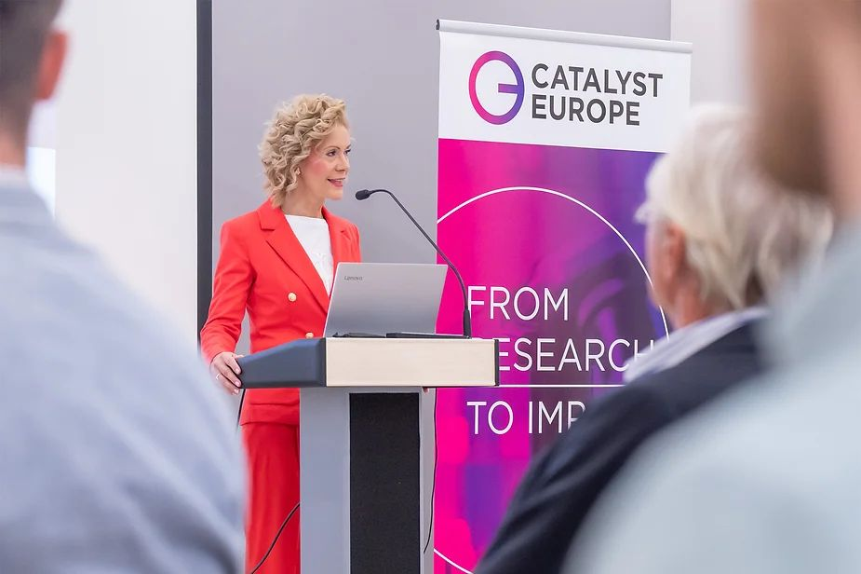 | © Fotó: Adorján András
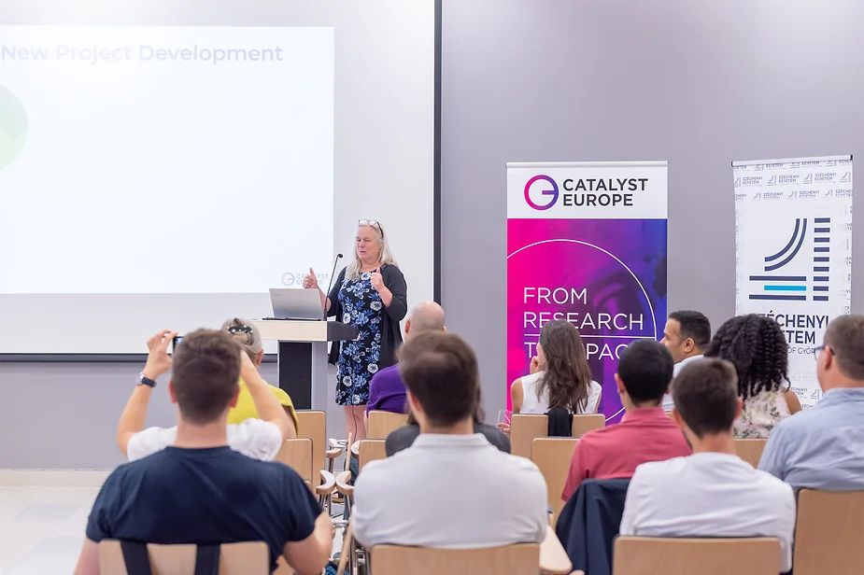 | © Fotó: Adorján András
Eredeti tartalom: Széchenyi István Egyetem
Továbbította: Helló Sajtó! Üzleti Sajtószolgálat
Ez a sajtóközlemény a következő linken érhető el:

